Тема: «Космос»
Цель: Формирование сенсорных эталонов формы
Задачи:
1. Уточнить знания детей о сенсорных эталонах плоскостной формы фигур: круг, овал, треугольник, круг, прямоугольник;
2. Учить соотносить форму предмета в окружающей обстановке с геометрическими эталонами

-Мы с вами живем на планете «Земля». Вот так она выглядит. (Показ глобуса, если есть!!!).
-Днем, когда светло, мы видим на небе Солнце. А ночью, когда темно, на небе загораются множество звездочек. Люди смотрели на небо и мечтали полететь туда, в космос. Научились строить ракеты и полетели в космос. Мы не можем полететь в космос на настоящей ракете. А поиграть в космические приключения можем.
-А вот к нам на летающей тарелке прилетели инопланетяне с иных планет.

Игра с пуговицами «Летающая тарелка»

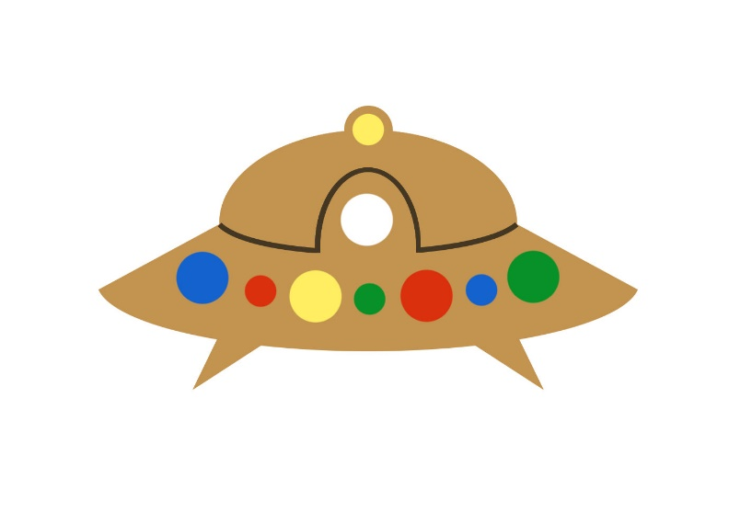
Выложите пуговицы подходящего размера.

Дидактическое упражнение «Сложи ракету»

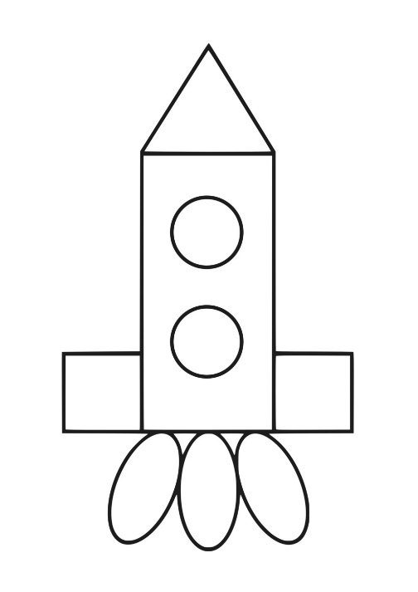
Возьмите прямоугольник и найди его место на изображении ракеты. Теперь выложите квадрат и треугольник. Этих фигур у нас по одной. А сколько кругов? Два круга. Выложите их в виде окон-иллюминаторов. А теперь сосчитайте овалы. Сколько овалов? Три. Найдите им место.

Зрительная гимнастика
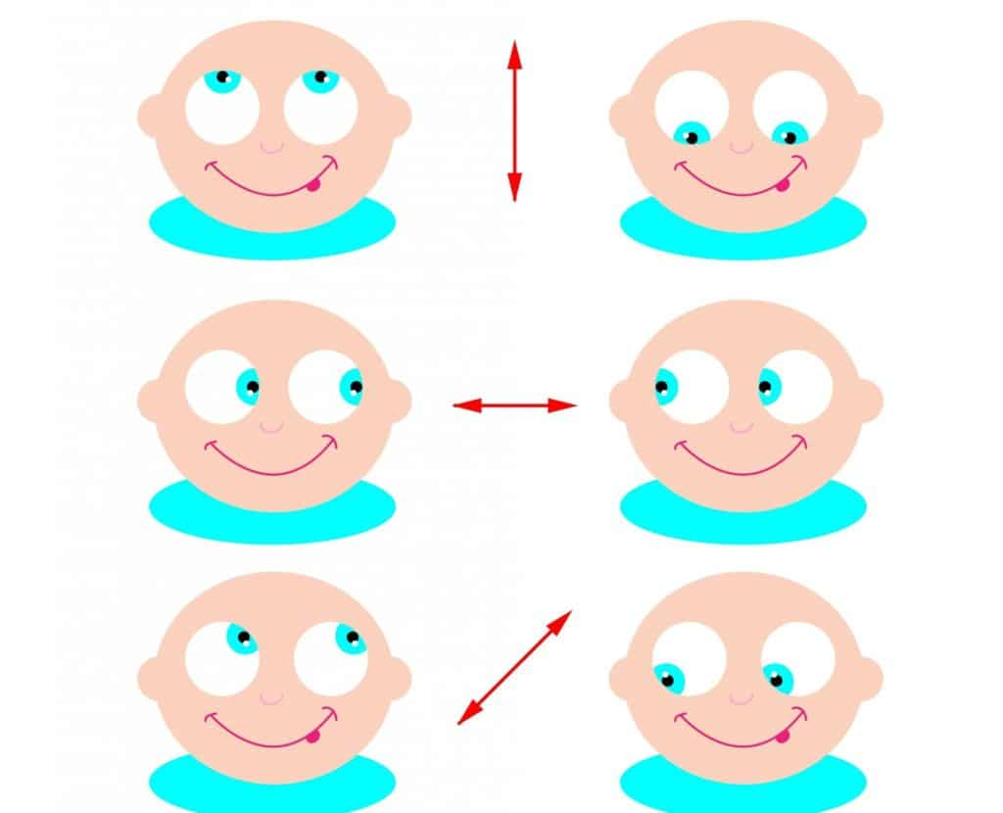
Раскрась по образцу.
-Повторите с ребёнком из каких геометрических фигур состоит ракета и какими цветами
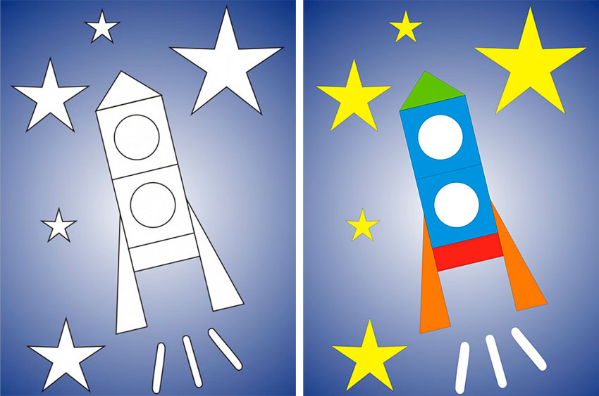

P.S.: Все рисунки, которые представлены в заданиях, можно нарисовать самим!

